Министерство науки и высшего образования Российской Федерации
Федеральное государственное бюджетное образовательное учреждение
высшего образования
«Ульяновский государственный технический университет»
Кафедра «Вычислительная техника»
Дисциплина «Машинное обучение»

Лабораторная работа № 3
«Линейная регрессия»

Выполнил:
Студент группы ИВТИИбд-32
Лысак В. И.
Проверил:
Хайруллин И.Д.

Ульяновск
2025
- Постановка задачи
Загрузив набор данных - Concrete Compressive Strength, требуется написать программу, которая вручную разделит выборку на обучающую и тестовую, обучит и оценит линейную регрессию, исследует точность полиномиальных моделей разной степени (построив график), а также подберёт параметры и оценит влияние регуляризации, визуализировав зависимость точности от коэффициента регуляризации.
- Особенности реализации
Для начала подгрузим датасет:
concrete_compressive_strength = fetch_ucirepo(id=165)

# data (as pandas dataframes)
X = concrete_compressive_strength.data.features
y = concrete_compressive_strength.data.targets
x - Features, Признаки. y - Targets, Цели
Осуществляется подгрузка с сервера. В данном варианте я рассматривал 2 степени полиномов.
degrees = range(1, 3) # Это создает диапазон [1, 2]

Степень 1 — это обычная линейная регрессия (без полиномиальных признаков) Степень 2 - полиномиальная регрессия с квадратичными членами и взаимодействиями
Степени 1-2 проще интерпретировать физически, а 3-4 способствует переобучению модели

Разделение исходной выборки на обучающую и тестовую в соотношении (20/80)
В примере из документации sklearn под тестовую выборку выделяется 20% данных. Поступим так же: с помощью стандартной функции sample() из библиотеки pandas, которая возвращает случайную подвыборку строк, отбираем 80% строк датафрейма. Тогда в тестовую выборку test_df с помощью функции drop() заносим оставшиеся 20% строк исходного датафрейма.
80% - достаточно данных для качественного обучения. 20%
X, y = load_and_prepare_data()

# 1) Разделение на тестовую и обучающие выборки

# Общее колличество наблюдений
n_samples = X.shape[0]

# Массив индексов от 0 до n_samples-1
indices = np.arange(n_samples)

# Перемешиваем индексы случайным образом для того чтобы избежать упорядочности данных
np.random.shuffle(indices)

# Применяем перемешанные индексы к X и y (DataFrame/Series)
X_shuffled = X.iloc[indices]
y_shuffled = y.iloc[indices]

# Разделяем перемешанные данные (80 - обучение 20 - тестирование)
train_size = int(n_samples * 0.8)

X_train = X_shuffled[:train_size] - обучающая выборка
X_test = X_shuffled[train_size:] - тестовая выборка

y_train = y_shuffled[:train_size]
y_test = y_shuffled[train_size:]

Модель линейной регрессии
Линейная регрессия - статистический метод моделирования зависимости между независимыми переменными (признаками) и зависимой переменной (целевой величиной).
С использованием библиотеки scikit-learn обучить модель линейной регрессии по обучающей выборке Создаём объект model класса LinearRegression и применяем метод fit() для обучения модели. Затем тестируем нашу модель на обучающей и тестовой выборке. h(x) = w_0 + w_1x w_new = w_old - aj(w_old)
R² (коэффициент детерминации) – это нормированная метрика, показывающая, какую долю изменчивости целевой переменной модель смогла объяснить
R² показывает:
1.0 - идеальное предсказание
0.0 - модель не лучше среднего значения
< 0 - модель хуже простого среднего
from sklearn.linear_model import LinearRegression

regressor = LinearRegression().fit(X_train, y_train)

y_train_pred = regressor.predict(X_train)
y_test_pred = regressor.predict(X_test)
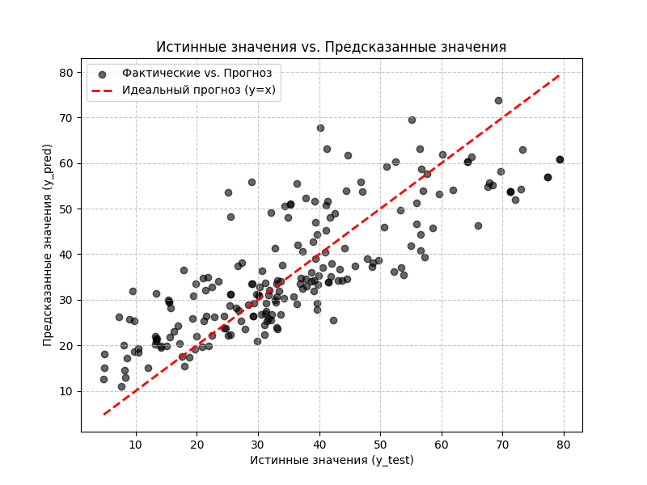
Рисунок 1 – Модель линейной регрессии

Проверить точность модели по тестовой выборке
Проверка точности — это процесс оценки способности модели делать правильные предсказания на новых, ранее не виденных данных. Для оценки качества модели используются метрики. Они помогают понять, насколько хорошо модель справляется с задачей предсказания.
Мы можем использовать две основные метрики: MSE и R². MSE (среднеквадратичная ошибка) измеряет абсолютное среднее отклонение предсказаний от реальных значений. Она удобна для сравнения моделей, работающих с одними единицами измерения, но ее значение сильно зависит от масштаба данных и чувствительно к выбросам.
R² (коэффициент детерминации) – это нормированная метрика, показывающая, какую долю изменчивости целевой переменной модель смогла объяснить. R² всегда находится в диапазоне от минус бесконечности до 1, где 1 означает идеальное предсказание.
Благодаря своей нормированности, R² позволяет сравнивать модели независимо от масштаба данных, что делает его универсальным инструментом оценки. Остановимся на использовании метрики R2. Для оценки модели по выбранной метрике будем использовать стандартную функцию r2_score.
from sklearn.metrics import mean_squared_error, r2_score

print(f"Coefficient of determination TRAIN: {r2_score(y_train, y_train_pred):.2f}")
print(f"Coefficient of determination TEST: {r2_score(y_test, y_test_pred):.2f}")
Получаем удовлетворительные значения как для обучающей, так и для тестовой выборки. Модель обучена.
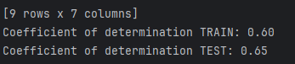

Рисунок 2 – Значение обучающей и тестовой выборки

Построить модель с использованием полиномиальной функции
Создаём pipeline - объект, который автоматизирует процесс трансформации признаков в полиномиальные. Он будет применять шаги poly_features и linear_regression по порядку. Иначе нам пришлось бы вручную использовать методы.
Полиномиальная регрессия — это метод машинного обучения, используемый для моделирования нелинейных зависимостей между переменными путем аппроксимации данных полиномом степени (k).
В отличие от линейной регрессии, которая предполагает прямую связь, этот метод позволяет учитывать более сложные криволинейные тренды в данных, что делает его полезным в различных областях, таких как экономика и инженерия.
from sklearn.pipeline import Pipeline
from sklearn.preprocessing import PolynomialFeatures

degree = 2
alphas = np.logspace(-4, 3, 10) # диапазон коэффициентов регуляризации

r2_train_list = []
r2_test_list = []

for alpha in alphas:
pipeline = Pipeline([
("poly", PolynomialFeatures(degree=degree, include_bias=False)),
("scaler", StandardScaler()),
("ridge", Ridge(alpha=alpha, max_iter=10000))
])

# Обучаем модель на train
pipeline.fit(X_train, y_train)

# Предсказания
y_train_pred = pipeline.predict(X_train)
y_test_pred = pipeline.predict(X_test)

# R^2
r2_train_list.append(r2_score(y_train, y_train_pred))
r2_test_list.append(r2_score(y_test, y_test_pred))

plt.figure(figsize=(8, 5))
plt.semilogx(alphas, r2_train_list, marker='o', label="Train R^2")
plt.semilogx(alphas, r2_test_list, marker='o', label="Test R^2")
plt.xlabel("Alpha (коэффициент регуляризации)")
plt.ylabel("R^2")
plt.title(f"Ridge Regression (Polynomial degree={degree})")
plt.ylim(0, 1)
plt.grid(True)
plt.legend()
plt.show()

На графике мы наблюдаем переобучение (overfitting) модели.
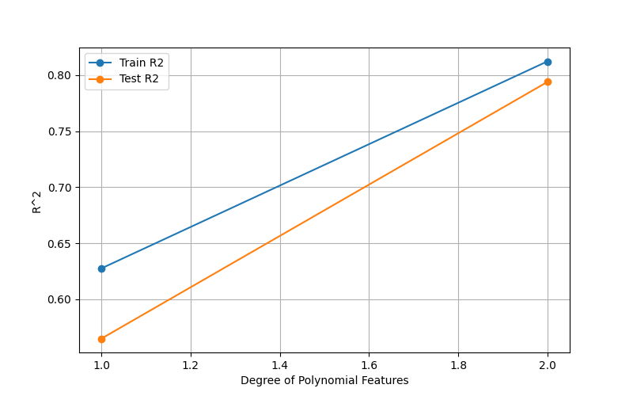
Рисунок 3 – Переобучение модели
Построить модель с использованием регуляризации
Ridge-регрессия (или гребневая регрессия) — это регуляризованная версия линейной регрессии, которая используется для борьбы с мультиколлинеарностью (линейной зависимостью между предикторами) и переобучением.
Она добавляет к функции потерь штрафное слагаемое в виде квадрата коэффициентов, чтобы сделать веса модели меньше, но не обнулить их, в отличие от Lasso-регрессии.
Алгоритм обучения пытается найти баланс между подгонкой под данные и поддержанием коэффициентов на низком уровне.
degree = 2
alphas = np.logspace(-4, 3, 10) # диапазон коэффициентов регуляризации

r2_train_list = []
r2_test_list = []

for alpha in alphas:
pipeline = Pipeline([
("poly", PolynomialFeatures(degree=degree, include_bias=False)),
("scaler", StandardScaler()),
("ridge", Ridge(alpha=alpha, max_iter=10000))
])

# Обучаем модель на train
pipeline.fit(X_train, y_train)

# Предсказания
y_train_pred = pipeline.predict(X_train)
y_test_pred = pipeline.predict(X_test)

# R^2
r2_train_list.append(r2_score(y_train, y_train_pred))
r2_test_list.append(r2_score(y_test, y_test_pred))

plt.figure(figsize=(8, 5))
plt.semilogx(alphas, r2_train_list, marker='o', label="Train R^2")
plt.semilogx(alphas, r2_test_list, marker='o', label="Test R^2")
plt.xlabel("Alpha (коэффициент регуляризации)")
plt.ylabel("R^2")
plt.title(f"Ridge Regression (Polynomial degree={degree})")
plt.ylim(0, 1)
plt.grid(True)
plt.legend()
plt.show()

best_index = np.argmax(r2_test_list)
best_alpha = alphas[best_index]

print(f"Наилучший alpha: {best_alpha:.4f}")
Для борьбы с переобучением и коррелированными признаками применим регуляризацию Ridge (L2). Она добавляет штраф к сумме квадратов коэффициентов модели, что стабилизирует обучение и уменьшает влияние сильно коррелированных признаков.
Почему я использовал Ridge? Полиномиальные признаки сильно коррелированы между собой Ridge лучше справляется с мультиколлинеарностью
Сохраняет все признаки В качестве признаков используем полиномиальные признаки 3-й степени, как в предыдущем пункте (средняя точность и меньше затрат в вычислительной мощности). Обновим наш pipeline, который теперь выполняет следующие шаги: PolynomialFeatures(degree=3, include_bias=False) – создаёт новые признаки, учитывающие комбинации и степени всех признаков (параметров смеси). StandardScaler() – нормализует признаки.
Это важно, так как L2-регуляризация чувствительна к масштабу признаков. Ridge(alpha=α, max_iter=10000) – линейная регрессия с L2-регуляризацией. Параметр α контролирует силу штрафа: чем выше α, тем сильнее регуляризация и меньше риск переобучения.
Для подбора оптимального значения α выбираем диапазон от 10⁻⁴ до 10³ в логарифмической шкале.
На графике можно увидеть, при каком αlpha модель лучше всего балансирует между переобучением и недообучением. Оптимальное значение α соответствует максимальному R² на тестовой выборке.
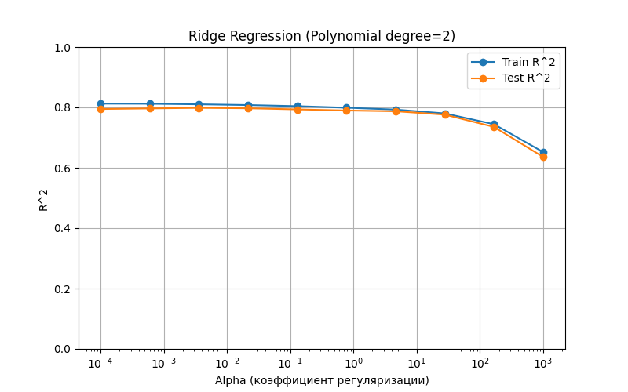
Рисунок 4 – Регуляризация
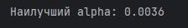
Рисунок 5 – Наилучший alpha

- Вывод
В ходе выполнения лабораторной работы были успешно реализованы и исследованы ключевые этапы построения регрессионных моделей машинного обучения. На практике освоен процесс подготовки данных, включая самостоятельное разделение исходной выборки на обучающую и тестовую части. Была обучена базовая модель линейной регрессии, что позволило установить исходный уровень точности для заданного набора данных.

